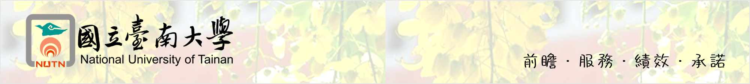
113年「創意手工皂專業師資培訓班」（第三期）【假日班】
招生簡章
教學目標：
（一）以專業、多元的教學內容，讓學員對手工皂的特性、製造及相關知識，有全面性學習與認識。
（二）本課程深入了解手工皂的製程與用途，有效掌握材料特性，讓您能夠正確靈活的運用自然素材製做出實用、新穎創意的產品。
（三）學習將草本、漢方、植物油應用在手工皂、清潔用品中，給生活一個無毒的環境，為環保護盡一份心力，提高生活品質。
（四）本課程以專業、多元、創新的內容，全面性傳授給予學員，以培養有志成為手工皂講師，或有意創業者，具有獨當一面之技能與管理能力。
（五）安排學員參訪手工皂產業，了解手工皂產業脈動。
（六）參加本課程學員，經專業測驗考核及格，將頒發「國立臺南大學推廣教育培訓證書」及「台南市藝術手工皂協會專業手工皂講師證書」。
招生對象：歡迎對手工皂教學、製作或創業有與趣者報名。
招生名額：1班，20人。
上課時間：113年12月21日起至114年3月29日，每週六9:00-17:00上課，共計66小時。
(114年1月25日、2月1日、2月8日、2月22日、3月1日不排課)
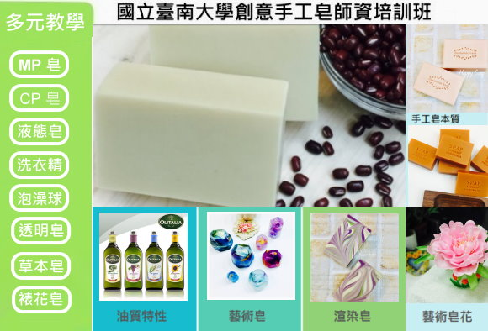
上課地點：文薈樓J101教室（臺南市中西區樹林街二段33號）。
授課師資：陳德昇 老師。
經歷 | ◎輔英科技大學健康美容系 兼任講師  ◎台南市藝術手工皂協會 手工皂DIY師資培訓 專任講師  ◎台南市藝術手工皂協會 保養品DIY師資培訓 專任講師  ◎快樂手工皂教育學園手工皂、保養品、蠟燭DIY 專任講師  ◎安妮蛋糕 藝術裝飾蛋糕 專任講師  ◎歐納西斯巧克力 專任講師  ◎金門縣文化局 手工皂講師  ◎高雄綠環境館 手工皂講師  ◎德安百貨社區教室 手工皂講師  ◎台南市省躬國小 手工皂講師  ◎台積電巧克力DIY 講師  ◎文化大學推廣部、台南市勞工育樂中心、金門縣文化局、高雄綠環境館、仁德鄉農會、  永豐保險公司、關廟鄉農會、台灣世界展望會、7-11台南市教育訓練中心員工.....等  等機關團體手工皂、DIY保養品、裝飾蛋糕、巧克力教學經歷。
證照&證書 | ◎台南市藝術手工皂協會 藝術皂與CP皂專業師資認證  ◎台南市藝術手工皂協會 保養品DIY專業師資認證  ◎美國惠爾通藝術裝飾蛋糕認證:Course1、Course2、Course3

上課費用：
（一）新台幣 10,000元 整，上課請自備圍裙、手套、口罩及個人打皂用具，第一週不需要攜帶。
（二）材料費新台幣9,000元整，第一堂課繳交給老師即可（材料及用具項目有：皂基、食用色水、供MP皂上課用矽膠膜、量杯、調棒、酒精……等等週邊供上課用模具、 工具。椰子油、橄欖油、山茶花油、苦茶油、芝麻油、甜杏仁油、杏桃核仁油、蓖麻油、澳洲胡桃油、榛果油、酪梨油、開心果油、印度苦楝油、荷荷芭油、乳油木果脂、可可脂、蜜蠟……等等十餘種油、脂、蠟、精油(大約十餘種精油)、植物粉、礦石粉、花苞、純露、萃取液、食材、海鹽、小蘇打、檸檬酸、玉米粉、碳酸鈉、氫氧化鈉、氫氧化鉀……等等做皂材料、公共用具及工具），學員可帶回實作成品。
課程大綱：
週次 | 日期 | 時間 | 項目 |  | 課程進度/內容
1 | 12/21 | 9:00~12:00  13:00~17:00 | 認識手工皂  MP皂導讀 |  | - 手工皂導讀-手工皂種類  - 認識皂基，皂基成分解說  - 皂基種類  - MP皂製程概念  - 如何選擇適當色料  - MP皂調色、配色要點  - MP皂香氣的選用  - MP皂製作時間與溫度掌控的重要性  - MP皂包皂方式  - MP皂存放方式
1 | 12/21 | 9:00~12:00  13:00~17:00 | MP皂系列1  功能皂  透明皂  花漾、婚禮節慶皂 |  | 學習利用皂基與當地農特產、植物油、精油，製作具有文創題材之MP皂。
 |  |  |  |  | 習作寶石皂
 |  |  |  |  | 習作節慶、婚禮小物手工皂
2 | 12/28 | 9:00~12:00  13:00~17:00 | 冷製皂系列1  冷製皂概論  操作步驟及要領解說  皂質評估法  皂修飾要領 |  | - 冷製皂所需的材料、工具、安全防護解說  - 油脂特性解說  - 鹼性物質在配方中的意義  - 水在配方中的用意，與可用的水質有哪些  - 花草、粉末、萃取液、食材、礦物粉、色料、精油……等等添加物所具備的功能、特性解說，以及添加的意義為何?  - 油脂、氫氧化鈉、水相、添加物比例解說  - 冷製皂製作做要訣  - 冷製皂保溫的重要性與方法  - 冷製皂晾皂的意義與方式  - 皂pH值量測方式
2 | 12/28 | 9:00~12:00  13:00~17:00 | 冷製皂系列2  花草精華  草本冷製皂製作方式  冷製皂系列3  分層皂實作 |  | - 草本冷製皂 (打皂應有的認知)  - 洗髮皂製作  - 蒸餾法  - 油浸法  - 水萃法  - 酒萃法
3 | 1/04 | 9:00~12:00  13:00~17:00 | 免工廠申請要領  冷製皂系列4  冷製皂修飾與包裝 |  | 手工皂製作核可申請步驟  (免工廠登記實例)  1.冷製皂配方設計要領  2.冷製皂修皂與包皂要領  3.冷製皂存放要項
3 | 1/04 | 9:00~12:00  13:00~17:00 | 冷製皂系列5  (CP皂配色要領)  恣意流渲意境皂 |  | - 意境皂-習作堆層與渲染皂的結合  - 洗臉皂(冷油冷鹼、酒類、酵素作皂概念)
4 | 1/11 | 9:00~12:00  13:00~17:00 | 冷製皂系列6  CP實用皂  CP創意皂  渲染皂 |  | 1.沐浴皂-豆漿皂&乳皂操作要領  渲染皂(沐浴皂)，習作渲染拉花技巧
4 | 1/11 | 9:00~12:00  13:00~17:00 | 冷製皂系列7  手工皂市場動脈1  配方 & 創業 |  | - 冷製皂配方實例探討  - 冷製皂洗感探討  - 業界銷售實例探討  - 包裝禮盒設計概念
5 | 1/18 | 9:00~12:00  13:00~17:00 | 冷製皂系列8  創意分層皂 |  | 1.分層皂製作要訣  2.習作柔美分層皂
5 | 1/18 | 9:00~12:00  13:00~17:00 | 脂肪酸特性解說 |  | 脂肪酸分類  脂肪酸對皂質之影響
6 | 2/15 | 9:00~12:00  13:00~17:00 | - 熱製皂系列1  液態皂  洗衣粉(膏) |  | - 植物油液態皂製作法  - 油脂添加比例、氫氧化鉀皂化價計算  液態皂製程講解  - 配方設計及應用  - 添加物、精油用法及添加比例  - 皂糊保存與稀釋方式  - 沐浴乳實作  - 洗髮精實作  - 皂鹼的髮質的影響  - 洗衣粉(膏)習作
7 | 3/8 | 9:00~12:00  13:00~17:00 | 冷製皂系列9  蛋糕皂單元  裱花蛋糕皂 |  | - 冷製皂材應如何運用於蛋糕皂  - 冷製蛋糕皂製作技巧  - 韓式裱花皂實作
7 | 3/8 | 9:00~12:00  13:00~17:00 | 熱製皂系列2  趣味點心奶油霜皂 |  | - 霜皂製作原理  - 霜皂配方設計  - 點心奶油霜皂實作
8 | 3/15 | 9:00~12:00  13:00~17:00 | 冷製皂系列10  古法新創  花磚皂製作 |  | - 不同水量在製程中的影響?  - 不同水量對於皂質變化?  - 游離鹼對皂與使用者的影響?  - pH值對皮膚的影響?  - 冷製皂快速熟成的方法有哪幾種?
8 | 3/15 | 9:00~12:00  13:00~17:00 | 泡澡SPA系列:  泡澡錠(球) |  | - SPA泡澡應有的正確觀念  - 泡澡錠(球)成分與功效解說  3.香氛泡澡錠(球)製作
9 | 3/22 | 9:00~12:00 | 手工皂產業參訪
10 | 3/29 | 9:00~12:00  13:00~17:00 | 手工皂市場動脈2  教學專題製作 | - 教案設計報告(專題製作)  - 電子商務概念(網路行銷)  - 考試及成果發表
報名：
（一）網路報名：報名網址(本校推廣教育資訊網)：https://academics.nutn.edu.tw/sce/
1.非本校學員者請先上網至本校推廣教育資訊報名系統，填寫基本資料成為學員。
2.以學員身分證登入後進行課程報名。
（二）現場報名：每週一至週五08：30-17：00，請親自(或委託)至本校教務處進修推廣組現場報名。
繳費：請於收到E-MAIL通知繳費後5日內完成繳款。【如需另行開立收據者，務請於繳費時來電告知】
（一）ATM轉帳：請依E-MAIL通知之轉帳帳號，以ATM方式辦理轉帳。
（二）至「本校推廣教育資訊網」列印繳費單，可至各超商門市、郵局或臺灣銀行繳款。
（三）現場繳費：每週一至週五08：30-17：00，請親自(或委託)至本校教務處進修推廣組現場繳費。
（四）行動支付：登入「本校推廣教育資訊網」，點選繳費單查詢列印，掃描台灣Pay QRcode。
退費標準：依據教育部頒布「專科以上學校推廣教育實施辦法」。
（一）學員自報名繳費後至開班上課日前申請退費者，退還已繳費用之九成。
（二）自開班上課之日起算未逾全期三分之一申請退費者，退還已繳費用之半數。
（三）開班上課時間已逾全期三分之一始申請退費者，不予退還。
公告開班：預定開課日前，於本校推廣教育資訊網公告開班事宜。唯，開班日如遇不可抗力因素停課者，順延之。
備註：
（一）本班依「專科以上學校推廣教育實施辦法」辦理，屬本校推廣教育「生活技藝班」，非教育部師資培育課程，不得作為取得合格教師資格之證明或採計之用。
（二）缺課時數達三分之一(含)以上且未取得成績者，恕不核發培訓證明書(證明書格式如附件)。
（三）培訓成績及格者，得登錄公務人員終身學習時數及教師研習時數。
（四）推廣課程班，無法適用申請保留資格，亦不得辦理休學。
（五）報名人數不滿6人，原則上不予開班，所繳交之費用無息退還。
（六）辦理退費者須填妥退費申請單（請於本校教務處進修推廣組首頁進入下載），以現金繳費者，需檢附收據(其他方式繳費者可不需提供)及存簿影本辦理。
（七）上課日如遇颱風、豪雨或其他天災，是否上課請依臺南市政府公告辦理，惟停課日之課程須擇期補課。
（八）本簡章如有未盡事宜，依相關法令規定辦理。
- 辦理單位:教務處進修推廣組(06)2133111轉246-248或2139993(傳真)06-2133809
- 700301臺南市中西區樹林街二段33號文薈樓1樓
證明書格式
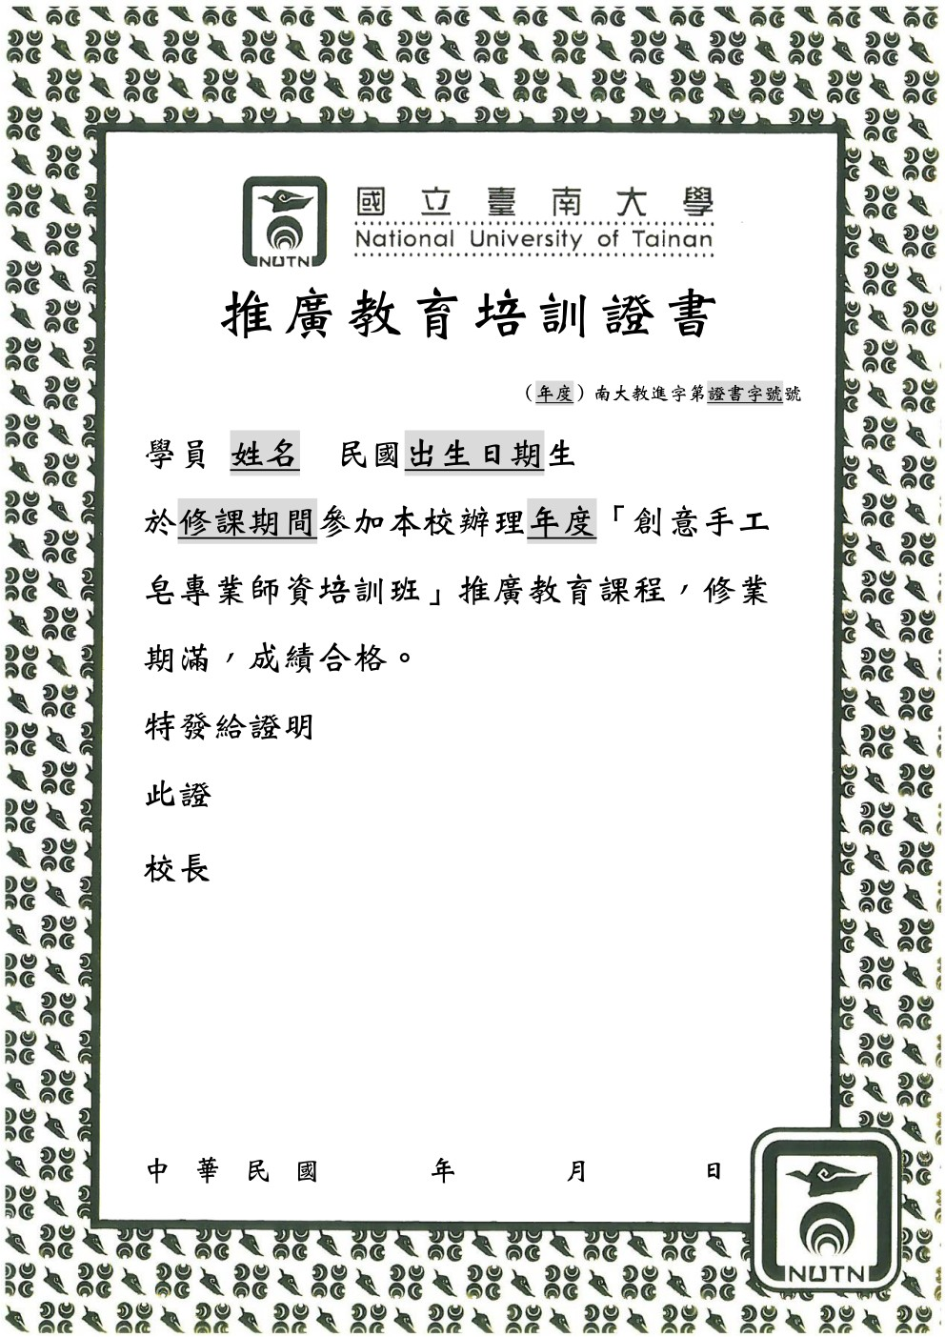

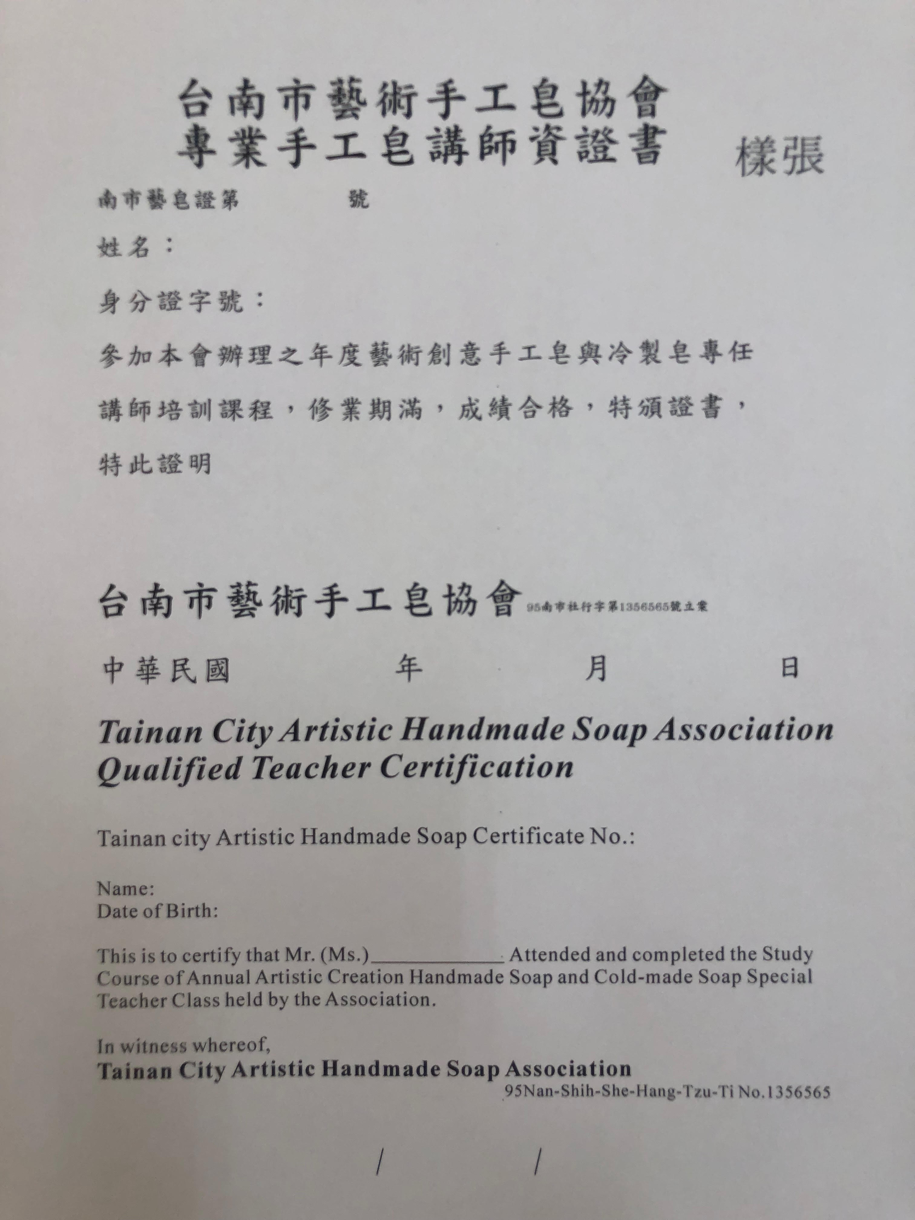
國立臺南大學
113年「創意手工皂專業師資培訓班」（第三期）【假日班】
報名表

紀錄編號：(由本校填寫)

姓名 |  | 性別 |  | □男性 □女性  □不作答
生日 | 年 月 日 | 身分證字號
聯絡電話 | (宅) | 手機
聯絡電話 | (公) | 傳真
E-mail | (請填寫開課/繳費通知時寄發的email)
通訊地址 | □□□-□□ (請填寫合格證書寄送地址)
※請問您未來是否願意收到本校其他課程資訊：
□願意 □不願意
※紙本報名者，本組會蒐集到您的個人資料，請閱讀「個人資料蒐集、處理及利用告知聲明」並同意簽名（請自行下載表單）。

【11108-09】

